2025年5月龙源电力生产运营情况

生产技术部

2025年07月02日

一、指标完成情况

（一）发电量
2025年5月，公司完成发电量55.6亿千瓦时（含风电和光伏总电量），欠计划0.01亿千瓦时，计划完成率99.99%。 其中风电完成45.05亿千瓦时，超计划0.93亿千瓦时，计划完成率102.11%； 光伏完成10.54亿千瓦时，欠计划0.94亿千瓦时，计划完成率91.85%。
年累计风电发电量240.64亿千瓦时，同比增长10.59亿千瓦时，增幅4.6%，完成公司年度计划的8.11%。
年累计光伏完成43.42亿千瓦时，同比增长15.95亿千瓦时，增幅58.06%，完成公司年度计划的7.73%。

（二）风速及利用小时
2025年5月，平均风速5.95米/秒，同比增长0.12米/秒，平均利用小时185.2小时，同比下降2.56小时。
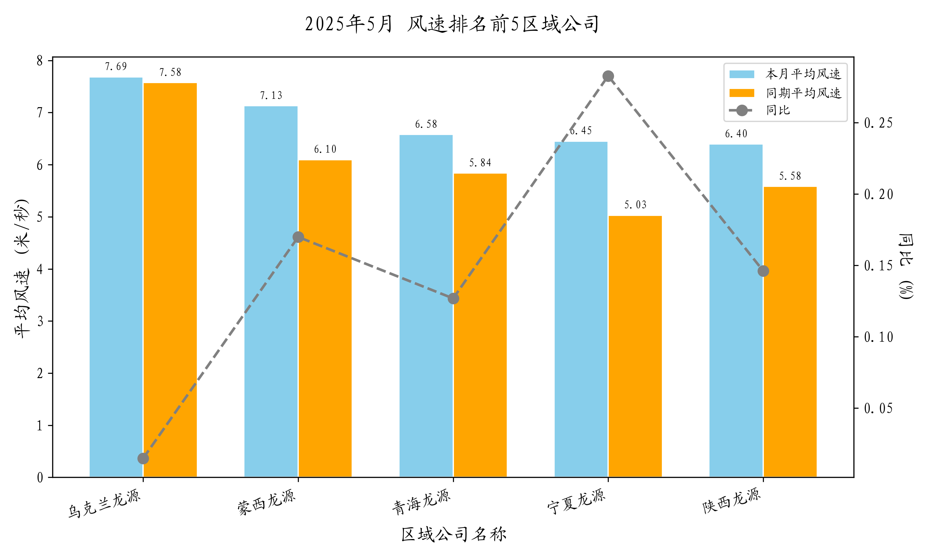
风电利用小时排名后5名单位是：南非龙源(23.1559小时)、海南龙源(67.2929小时)、西藏龙源(129.8864小时)、黑龙江龙源(133.5012小时)、浙江龙源(138.9725小时)。

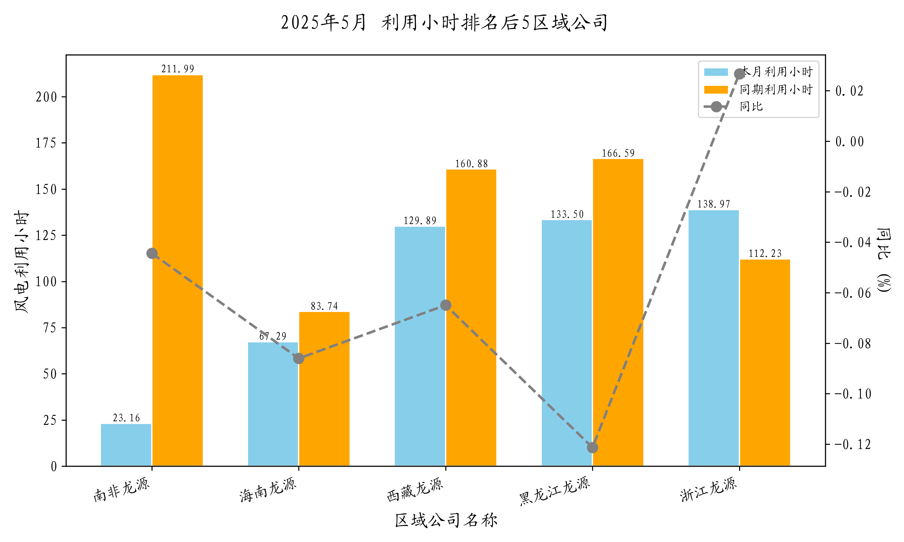
截止2025年5月，累计平均风速6.05米/秒，同比增长0.13米/秒，累计平均利用小时994.47小时，同比下降30.16小时。
截止2025年5月，年累计风电利用小时排名后5名单位是：海南龙源(548.2801小时)、浙江龙源(638.8359小时)、青海龙源(716.689小时)、甘肃龙源(732.8997小时)、贵州龙源(739.9418小时)。

（三）综合场用电率
2025年5月，公司平均综合场用电率2.69%，同比下降0.21。 同比升高较多的单位是：海南龙源(2.78%)、广西龙源(0.46%)、海上龙源(0.41%)、西藏龙源(0.38%)、上海龙源(0.29%)。
截止2025年5月，累计综合场用电率2.69%，同比下降0.21%。 年累计同比升高较多的单位是：青海龙源(0.34%)、江西龙源(0.30%)、上海龙源(0.15%)、甘肃龙源(0.06%)、南非龙源(0.06%)。
区域公司名称 | 年同比升高率(%)
青海龙源 | 0.34
江西龙源 | 0.30
上海龙源 | 0.15
甘肃龙源 | 0.06
南非龙源 | 0.06

（四）风能利用率
2025年5月，未剔除自然因素，公司风能利用率96.78%，同比增长1.66%。 同比降低较多的单位是：西藏龙源(-0.04%)、海上龙源(-0.04%)、辽宁龙源(-0.03%)、云南龙源(-0.02%)、山东龙源(-0.02%)。

二、检修管理

（一）风电机组停机情况
2025年5月，剔除自然因素，公司非计划停机时长11362.13小时，同比下降52265.29。 高于平均值较多的单位有：海上龙源(3883.06小时)、蒙东龙源(1132.85小时)、黑龙江龙源(1026.34小时)、甘肃龙源(983.22小时)、福建龙源(950.26小时)。
截止2025年5月，长停机组（超过168小时）共4台，平均停运天数187。

（二）输变电设备故障情况
详见生产部统计

（三）输变电预试情况
详见生产部统计

三、数字化管理

（一）设备在线率
2025年5月，公司数字化设备平均在线率99.25%，环比0.31%。排名靠前5名的单位是：川渝龙源(99.89%)、青海龙源(99.84%)、江西龙源(99.79%)、广西龙源(99.73%)、上海龙源(99.72%)；排名靠后且平均在线率低于99%单位是：陕西龙源(98.84%)、北京龙源(93.71%)。

（二）监控系统通讯中断
2025年5月，单台风电机组非计划通讯中断时长57224.01小时，环比增长37493.34小时截止2025年5月，排前5名单位是：青海龙源(43539.35小时)、吉林龙源(4845.85小时)、山西龙源(3353.83小时)、黑龙江龙源(1423.23小时)、蒙西龙源(1106.63小时)。截止2025年5月，排后5名单位是：河南龙源(0.0小时)、福建龙源(0.0小时)、加拿大龙源(0.0小时)、陕西龙源(0.0小时)、南非龙源(0.0小时)。依据公司考核办法，将折算系数后纳入非计划停运统计。

